2020年春季非全日制研究生公共英语课程QQ群通知
2020春季学期非全日制研究生公共英语课程安排如下：
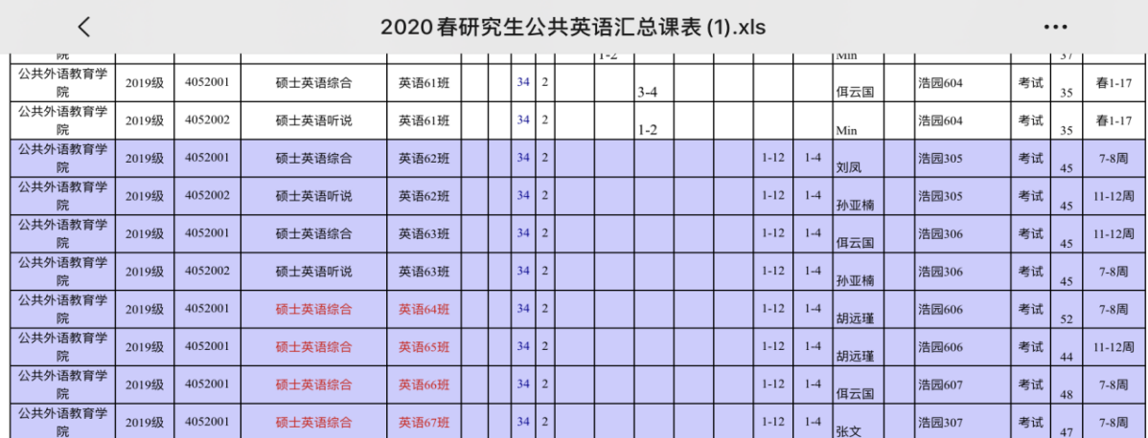
由于疫情，本学期课程采取网络教学形式，上述六个非全日制班级的QQ群二维码如下：
62班QQ群号：1049685521 63班QQ群号：643377034



64班QQ群号：1061889368 65班QQ群号：1062214410

66班QQ群号：205438641 67班QQ群号：677751839



请各位同学尽速加入相应QQ群，准备周末上课！
